Učivo 12.10. – 16.10.2020 – 6.A - matematika, zeměpis, přírodopis – Mgr. Hana Jůdová
Matematika
Opakování a procvičování probraného učiva
Dělení přirozených čísel str. 39 – 43;
- do školního sešitu cvič.5,6
Slovní úlohy – str. 40 – 43;
- do školního sešitu str. 41 cvič.1, str.42 cvič. 2, 5
Zlomky - str. 44 – 48;
– do školního sešitu – cvič. 5, 7, 8, 9

Pracovní list: Vypočítej
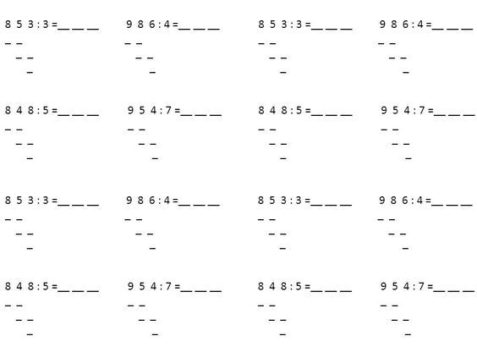

Zeměpis
Orientujeme se na planetě Zemi - str. 15 – 18- přečíst
zeměpisná délka, zeměpisná šířka, zeměpisná síť
otázky a úkoly – ústně - str. 17,18 cvič.5, 6,7,8 – práce s atlasem – mapou
1. úkol
Doplň text – pracuj s učebnicí
Poledníky jsou………………., které spojují oba zemské……………….
Hlavní poledník je …………………..poledník. Rovnoběžky jsou………………..
Hlavní rovnoběžka je ………………….Rovnoběžky………………stejně dlouhé
Nejkratší rovnoběžka je…………………a…………………………………………..
Poledníky a rovnoběžky tvoří zeměpisnou…………………
Zeměpisnou šířku hledáme na …………………………Zeměpisnou délku
hledáme na ……………………. .
Místní a světový čas – str. 18 – 19 – přečíst
napsat do sešitu – shrnutí str. 19, nakreslit obr. str. 18; str. 19 – otázky a úkoly – ústně 1. až 7.
2. úkol
1. Vyber správně – podtrhni:
Které město v ČR leží přesně na 15. stupni východní délky?

2. Doplň text podle učebnice.
Poledník 180 ° tvoří …………….. čáru. Při překročení datové čáry ze západu na východ se datum o 1 den ………………… . Při cestě z ……………….. na ………………. se při překročení datové čáry datum o 1 den zvýší. Místní čas na hlavním poledníku se považuje za …………………………………….. .

Přírodopis

Opakování, procvičování – Od buňky k organismu str. 16 – 18 - přečíst
Rostlinná a živočišná buňka – str. 18 – zapsat - tabulka Shrnutí - do sešitu;
ústně - str. 18 – otázka č. 1. až 7, nakreslit obr. str. 18 – Bakterie; Prvok; Zelená řasa; Houba – kvasinka

1. úkol
Doplň správně: Jakou funkci má:
1. buněčná stěna …………………………………………..
2. buněčné jádro ……………………………………………
3. mitochondrie …………………………………………….
4. barvivo v chloroplastech se nazývá ……………………………………….
5. U mnohobuněčných rostlin i živočichů vykonávají skupiny buněk specializovanou činnost – určitou funkci. Pro tuto funkci jsou přizpůsobeny tvarem, velikostí a vnitřní stavbou.
a) u rostlin těmto skupinám buněk říkáme ……………………………..
b) u živočichů těmto skupinám buněk říkáme ………………………….
- jednotlivé tkáně vytvářejí ……………………
- orgány pak tvoří celé …………………. …………………………..

Nebuněčné formy života – VIRY – přečíst str. 19
- napsat do sešitu – Shrnutí; - ústně – otázky a úkoly str. 19;
2. úkol
Odpověď na otázky:
1. Jaká onemocnění způsobují viry?
…………………………………………………………………………………………………..
…………………………………………………………………………………………………..
2. Čím je možné pozorovat viry?
…………………………………………………………………………………………………...
3. Jak se chráníme před virovým onemocněním?
…………………………………………………………………………………………………
………………………………………………………………………………………………
…………………………………………………………………………………………………
4. Kde se viry rozmnožují?
…………………………………………………………………………………………………

